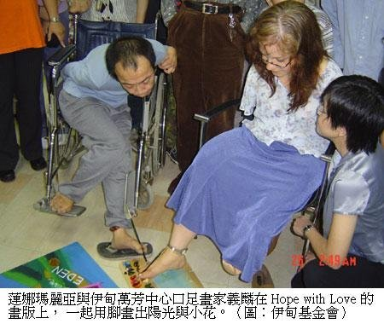
有的人，一出生就肢體不全，受盡了鄙視；有的人，勤勉上進，卻遭遇了不白之冤，在無奈之中痛苦掙扎。然而生命的可貴，不在於自怨自艾，而在於經得起生命中的考驗，在逆境中堅強的向前挺進，經過艱苦的焠煉之後，成就一個嶄新的自我。
來自瑞典的「用腳代手的女孩」－－ 蓮娜瑪麗亞（Lena Maria），曾在94 年 5 月份來台並舉辦生命關懷巡迴演唱會，在滿檔的演唱行程中，特別安排在當月 26 日下午參訪伊甸基金會萬芳啟能中心，分享她的愛與見証，並與同樣是用腳作畫的素人畫家義麟，在「hope with love」的畫版上，一起畫下陽光與小花，鼓勵身心障礙朋友們，以充滿愛的心，過好自己的每一天。
蓮娜瑪麗亞在 1968 年教師節出生於風情萬種的瑞典，但伴隨喜悅而來的，是變調的驚訝 ── 沒有雙臂，且左腿只有右腿一半長的嬰兒。但是她卻克服了天生的殘缺，用唯一健全的一隻腳完成很多事，如：繪畫、打毛線衣、刺繡和使用裁縫機，甚至學會了駕駛汽車，取得了駕駛執照。蓮娜在 18 歲時，入選為瑞典的游泳國手，並在世界殘障奧運游泳選拔賽上，打破世界紀錄，並且以蝶式勇奪多面金牌。蓮娜瑪麗亞在 1991 年大學畢業後，開始從事音樂方面的活動，還有幸福的婚姻。她同時也是世界之知名的演唱家，發行了八張 CD 專輯。她天籟般的歌聲、樂天知命的個性，以及不向命運屈服反而更加勇往直前的態度，深刻的撼動許多人的心。
雖然蓮娜失去了許多外在條件，但她的父母不以她的殘缺為恥，始終用愛去關懷她，把她當成一般正常的孩子去教育，讓她在生長的過程中找到自己的興趣，也建立了自信心。父母教導她要正視自己的缺限陷，而蓮娜也一直懷著感恩的心，因為父母對她的愛是上帝最好的禮物。愛能改變一切，她充分的利用上帝賜予的旺盛生命力，不只是出於旁人的鼓勵，也是因著自己下定決心的意志力；這證明人是可以殘而不廢，活出自己。而蓮娜的婚姻也是靠著對耶穌基督的信仰，與另一半堅定持守愛的婚約，也用神賜給人的愛去愛他(她)們的孩子。
蓮娜瑪麗亞不認為她的人生很悲慘，上帝給了她力量，讓得以應付她必須克服的痛苦與磨難。這種勇於接受現實、挑戰自我並不斷奮鬥的人生觀，是值得我們效法與學習的。其實很多事情並不是如我們所想像的那麼糟，我們應該保持喜樂的心，而非一味埋怨，因為在神沒有難成的事。蓮娜瑪麗亞的確是很珍惜寶貴的生命！
蓮娜說：「我之所比可以過得開心，活得這麼有精力，全在於我的心中充滿了愛。」蓮娜鼓勵現場所有身心障礙朋友，「要善用上帝恩賜的智慧，活出自己的一片天」。在場所有人聽完她的故事之後，都禁不住為她歡呼、鼓掌。
早期身心障礙福利並不完備，身心障礙朋友多半只能依附在家裏，面對自己的缺陷自怨自唉，沒有什麼機會接受外界的刺激。身障者勇於走出活動限制的故事比比皆是，漸漸地改變身障者及家長的想法。萬芳啟能中心組長鄭惠娟表示「蓮娜瑪麗亞來這裏以前，我們的學員都已經從錄影帶裏認識她，大家都覺得她很厲害，不只會做很多事，而且唱歌很好聽」。
最後萬芳啟能中心的學員為表達謝意，推派多重障礙畫家盈秀贈送自己的畫作「蝴蝶」，象徵「蛻變」，也表達蓮娜瑪麗亞在她們心目中，像是一隻用腳飛翔的美麗蝴蝶，用生命散播愛與關懷。

